Отдел по образованию,
молодежной политике, культуре и спорту
администрации Хохольского муниципального района
Воронежской области
__________________________________________________________________

Приказ

«02» мая 2017 г. № 222

Об итогах районного конкурса
творческих работ
(декоративно – прикладное творчество)
«Великая Победа Великих героев!»

Во исполнение приказа отдела по образованию, молодёжной политике, культуре и спорту № 37 от «23» января 2017 «О проведении районного конкурса творческих работ (декоративно – прикладное творчество) «Великая Победа Великих героев!», в целях повышения интереса к одному из значительных событий в истории России и сохранения исторической памяти среди подрастающего поколения с 30 января по 28 апреля 2017 года проходил районный конкурс творческих работ (декоративно – прикладное творчество) «Великая Победа Великих героев!» (далее Конкурс).
Организационно–методическое сопровождение Конкурса осуществляло муниципальное казенное учреждение дополнительного образования «Дом детского творчества» (Попова О.В.).
В Конкурсе приняли участие обучающиеся 5 школ района: МКОУ «Хохольская СОШ», МКОУ «Оськинская ООШ», МКОУ «Гремяченская ООШ», МКОУ «Архангельская ООШ», МКОУ «Орловская СОШ», воспитанники МКУ ДО «Дом детского творчества».
Не приняли участие 8 школ: МБОУ «Костенская СОШ», МКОУ «Староникольская СОШ», МКОУ «Семидесятская СОШ», МКОУ «Устьевская СОШ», МКОУ «Яблоченская СОШ», МБОУ «Хохольский лицей», МКОУ «Новогремяченская СОШ», МКОУ «Гремяченская СОШ».
Результаты Конкурса показали, что в вышеперечисленных школах района и доме детского творчества велась активная работа формированию чувства гражданственности и патриотизма, активной жизненной позиции обучающихся.
На основании вышеизложенного
приказываю:
1.Утвердить итоги районного конкурса творческих работ (декоративно – прикладное творчество) «Великая Победа Великих героев!» (приложение 1)
2. Наградить дипломами отдела по образованию, молодёжной политике, культуре и спорту победителей Конкурса.
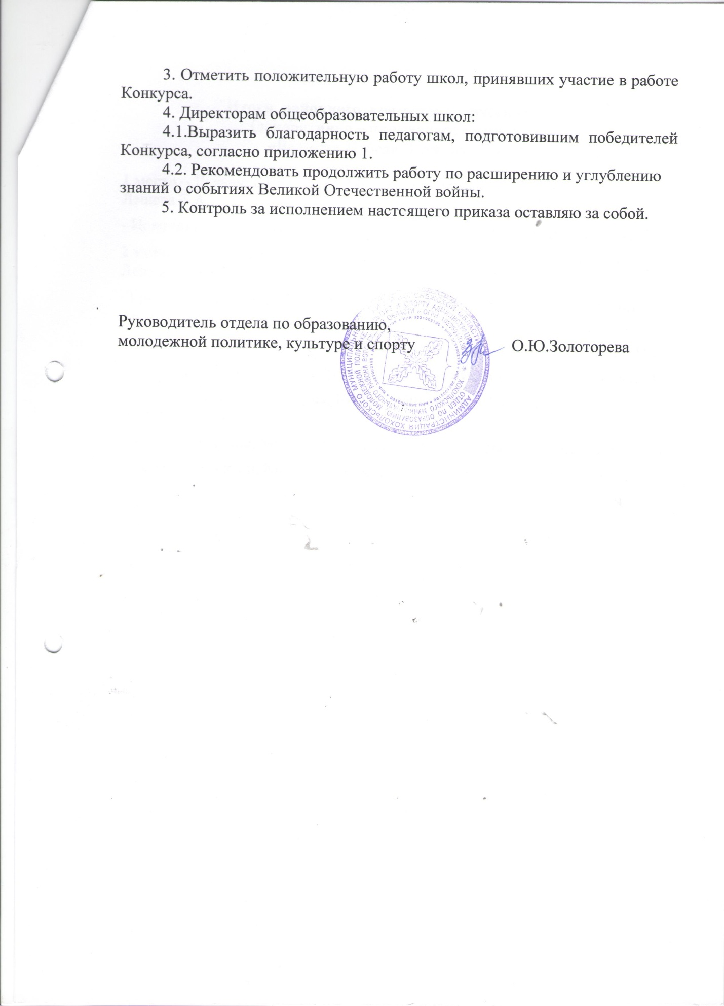

Приложение 1

Итоги районного конкурса творческих работ
(декоративно – прикладное творчество)
«Великая Победа Великих героев!»

1 место – Дьяченко Владимир, МКОУ «Хохольская СОШ», руководитель Лещева Т.А.
- Новичихин Денис, МКОУ «Хохольская СОШ», руководитель Нечаева Л.В.
2 место – Серикова Анастасия, МКОУ «Хохольская СОШ», руководитель Лещева Т.А.;
- Григоровская Ксения, МКУ ДО «Дом детского творчества», руководитель Артемова А.А.;
- Минчева Вера, МКОУ «Оськинская ООШ», руководитель Тибекина Г.Н.;
- Пресняков Иван, МКОУ «Орловская СОШ», руководитель Белозеров В.В.;
3 место – Казакова Виктория, МКОУ «Орловская СОШ», руководитель Опенченко Т.В.;
- Надточиев Денис, МКОУ «Орловская СОШ», руководитель Белозеров В.В.;
- Беспалов Алексей, МКОУ «Гремяченская ООШ», руководитель Петелина Т.И.

